Ejercicio 11 Tema 3
Mario Badallo Jiménez

Instalamos mdadm:
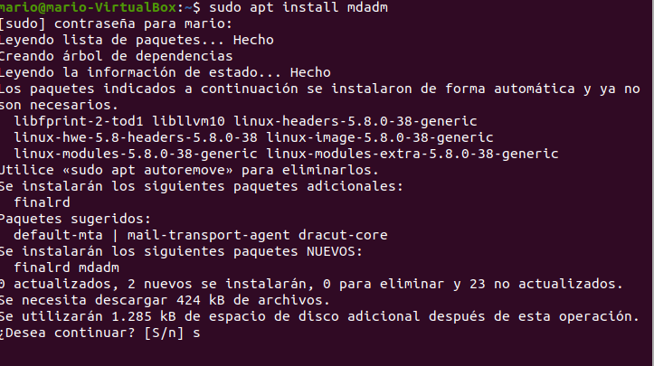
1.-Crear un RAID5

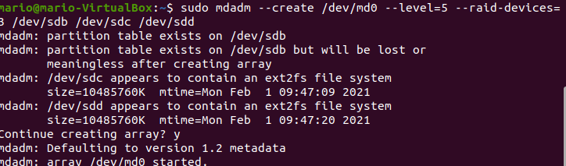

2.-Montar al inicio del sistema un multidispositivo
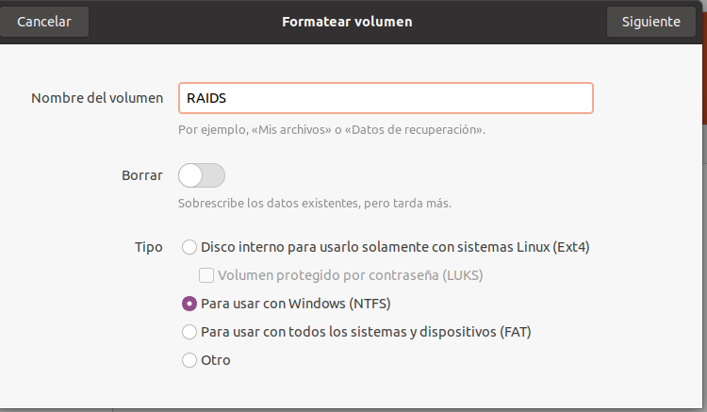

3.-Simulación de fallos en RAID5

